BÀI TẬP TRẮC NGHIỆM ĐỊA LÍ 7 BÀI 29:
DÂN CƯ - XÃ HỘI CHÂU PHI
Câu 1: Đặc điểm kinh tế nhiều nước châu Phi là:
A. Nền kinh tế hàng hóa. B. Nền kinh tế thị trường.
C. Nền kinh tế tự cấp, tự túc. D. Nền kinh tế phụ thuộc.
Câu 2: Đặc điểm phân bố dân cư châu Phi:
A. Phần lớn sống ở nông thôn
B. Tất cả đều đúng
C. Các thành phố lớn trên triệu dân thường tập trung ven biển
D. Phân bố không đều và gia tăng nhanh
Câu 3: Châu Phi là một trong những cái nôi của:
A. Văn minh B. Loài người C. Dịch bệnh D. Lúa nước
Câu 4: Nguyên nhân các vùng rộng lớn như rừng rậm xích đạo, các hoang mạc không có người sinh sống do:
A. Điều kiện tự nhiên khắc nghiệt.
B. Chính sách phân bố dân cư của châu lục.
C. Sự thống trị của các nước chủ nghĩa thực dân.
D. Có nhiều thiên tai thiên nhiên (động đất, núi lửa,…) xảy ra.
Câu 5: Nguyên nhân các vùng rộng lớn như rừng rậm xích đạo, các hoang mạc không có người sinh sống do:
A. Chính sách phân bố dân cư của châu lục.
B. Điều kiện tự nhiên khắc nghiệt.
C. Sự thống trị của các nước chủ nghĩa thực dân.
D. Có nhiều thiên tai thiên nhiên (động đất, núi lửa,…) xảy ra.
Câu 6: Đâu không phải nguyên nhân chủ yếu kìm hãm sự phát triển kinh tế - xã hội ở châu Phi là:
A. Xung đột tộc người. B. Bùng nổ dân số.
C. Sự can thiệp của nước ngoài. D. Hạn hán, lũ lụt.
Câu 7: Các thành phố của châu Phi thường tập trung ở:
A. Một số nơi ven biển B. Vùng đồng bằng.
C. Tại các bồn địa. D. Trên các cao nguyên.
Câu 8: Các thành phố của châu Phi thường tập trung ở:
A. Tại các bồn địa. B. Một số nơi ven biển C. Vùng đồng bằng. D. Trên các cao nguyên.
Câu 9: Đặc điểm nào sau đây không thuộc đặc điểm dân cư Châu Phi?
A. Gia tăng nhanh B. Nhiều bệnh dịch
C. Thu nhập cao D. Xung đột thường xuyên.
Câu 10: Đặc điểm kinh tế nhiều nước châu Phi là:
A. Nền kinh tế phụ thuộc. B. Nền kinh tế thị trường.
C. Nền kinh tế hàng hóa. D. Nền kinh tế tự cấp, tự túc.
Câu 11: Vấn đề đáng lo ngại nhất về tự nhiên ở châu Phi là
A. Hạn hán B. Bão lũ C. Lũ quét D. Sạt lở đất
Câu 12: Người châu Phi (da đen) bị bán sang châu lục nào làm nô lệ?
A. Châu Âu B. Châu Á C. Châu Mĩ D. Châu Đại Dương
Câu 13: Thành phố trên 5 triệu dân ở châu Phi là
A. Cai-rô và Ha-ra-rê B. Cai-rô và La-gôt
C. La-gôt và Ma-pu-tô D. Cai-rô và Ac-cra
Câu 14: Dân cư Châu Phi chủ yếu thuộc chủng tộc nào?
A. ÔXtraloit. B. Ơ-rô-pê-ô-it C. Nê-grô-it D. Môn-gô-lô-it
Câu 15: Dân cư châu Phi tập trung đông đúc ở:
A. Vùng rừng rậm xích đạo. B. Hoang mạc Xa-ha-ra.
C. Vùng duyên hải cực Bắc và cực Nam. D. Hoang mạc Ca-la-ha-ri.
Câu 16: Người châu Phi (da đen) bị bán sang châu lục nào làm nô lệ?
A. Châu Mĩ B. Châu Đại Dương C. Châu Á D. Châu Âu
Câu 17: Dựa vào lược đồ sau, hãy cho biết dân cư châu Phi thưa thớt ở vùng nào?
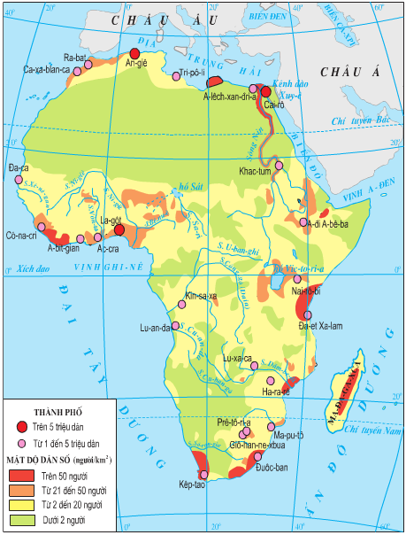
A. Duyên hải cực Nam B. Duyên hải phần cực Bắc
C. Ven vịnh Ghi-nê D. Thung lũng sông Nin
Câu 18: Nguyên nhân khiến hàng chục triệu người ở châu Phi thường xuyên bị nạn đói đe dọa là:
A. Đại dịch AIDS, dịch bệnh đe dọa.
B. Sự thống trị của các nước chủ nghĩa thực dân.
C. Xung đột sắc tộc.
D. Bùng nổ dân số và hạn hán.
Câu 19: Nguyên nhân chính khiến Châu Phi nghèo đói qua thời gian dài:
A. Đông dân B. Xung đột sắc tộc
C. Bị xâm lược D. Bùng nổ dân số
Câu 20: Đâu không phải nguyên nhân chủ yếu kìm hãm sự phát triển kinh tế - xã hội ở châu Phi là:
A. Bùng nổ dân số. B. Hạn hán, lũ lụt.
C. Xung đột tộc người. D. Sự can thiệp của nước ngoài.
Câu 21: Nền văn minh cổ đại nào ở châu Phi là một trong những cái nôi của loài người?
A. Văn minh sông Hồng B. Văn minh sông Ấn - Hằng
C. Văn minh Lưỡng Hà D. Văn minh sông Nin
Câu 22: Thực dân châu Âu đã có chính sách gì khi cai trị các nước châu Phi:
A. Chính sách chia để trị. B. Lập các thủ lĩnh người dân tộc.
C. Gây mâu thuẫn các tộc người. D. Không cho nước ngoài can thiệp.
Câu 23: Châu Phi là một trong những cái nôi của
A. Loài người B. Lúa nước C. Văn minh D. Dịch bệnh
Câu 24: Thành phố trên 5 triệu dân ở châu Phi là
A. Cai-rô và Ha-ra-rê B. Cai-rô và Ac-cra C. La-gôt và Ma-pu-tô D. Cai-rô và La-gôt

ĐÁP ÁN

1 | C | 6 | D | 11 | A | 16 | A | 21 | D
2 | B | 7 | A | 12 | C | 17 | C | 22 | A
3 | B | 8 | B | 13 | B | 18 | D | 23 | A
4 | A | 9 | C | 14 | C | 19 | D | 24 | D
5 | B | 10 | D | 15 | C | 20 | B

